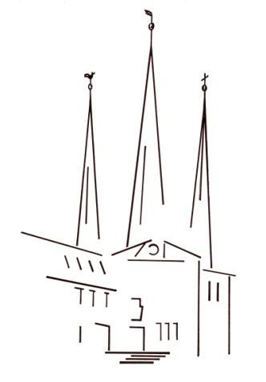
KIKIASANA
Kinder-
kirche
am
Samstag-
nachmittag

in der Christuskirche
Der etwas andere Gottesdienst für unsere Kleinsten
und natürlich deren Familien
mit Eltern, Großeltern, Geschwistern und Freunden …

Samstag, 21. Januar 2017

um 17.00 Uhr

"Mit offenen Armen..."
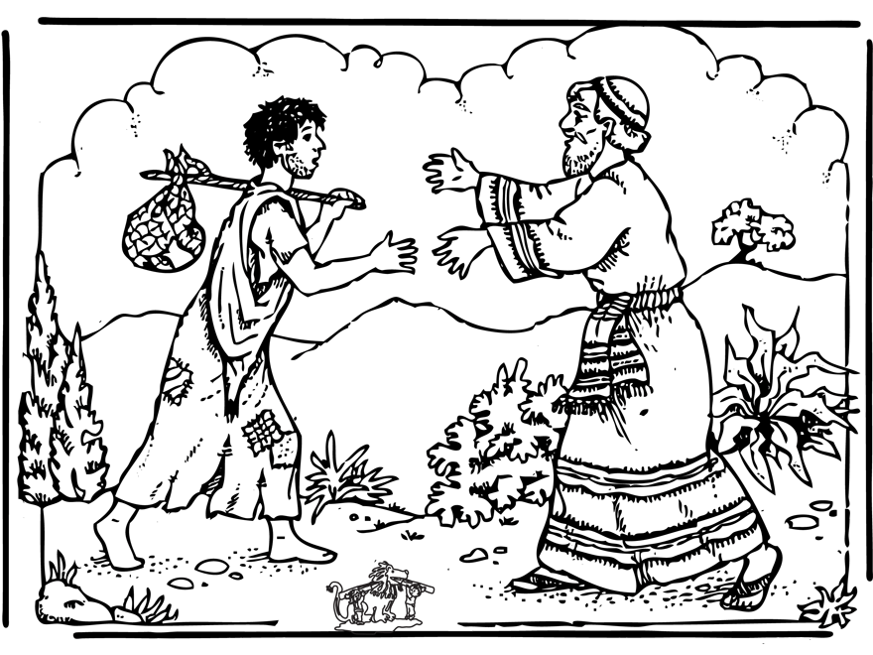
Wir treffen uns diesmal im
Clubraum – Eingang Goethestraße.

Das Team der Kinderkirche
Christuskirche freut sich auf
Euer Kommen!

